上海大学无人艇工程研究院

——环境感知组

# NUS-PRO: A New Visual Tracking Challenge—NUS-PRO

作者：Annan Li Min Lin **Yi Wu Ming-Hsuan Yang** Shuicheng Yan

主页：<https://sites.google.com/site/li00annan/nus-pro>

出处：2015年PAMI——数据开源

<https://drive.google.com/file/d/0B6eYf2Rj8c79bUlLM0pDWURubTQ/view?usp=sharing>

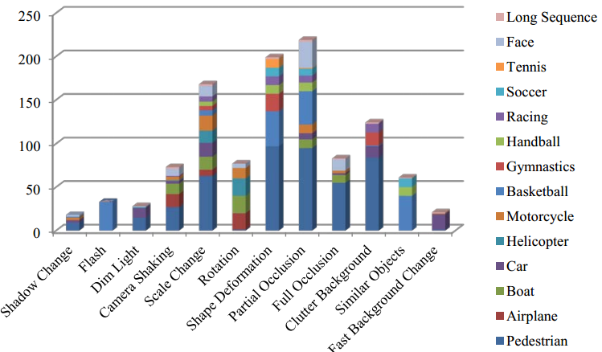

注：**加粗**的作者为重点关注研究者

图注：本算法的核心示意图

Date：2017.10.29

## 版本更新记录

|  |  |  |  |
| --- | --- | --- | --- |
| **日 期** | **更新人** | **主要更新内容描述** | **版本号** |
| 2017年03月28日 | 陈加宏 | 完成大致框架搭建 | V1.0.0 |
| 2017年10月29日 | 陈加宏 | 完成算法细节的总结 | V1.0.1 |

目 录

NUS-PRO: A New Visual Tracking Challenge—NUS-PRO 1

版本更新记录 2

1、概述 3

1.1 前言——研究背景及意义、该领域存在的问题 3

1.2 创新点——本文算法要解决的问题以及具体的解决方法 3

2、细节 3

2.1 主要流程 3

2.2 数学模型 3

2.3 模型求解 3

3、实验 3

3.1 代码框架 3

3.2 实验结果及分析 3

3.3 优缺点总结 3

3.4 今后工作 3

## 1、概述

该部分主要讲述的是视觉目标跟踪的研究背景以及相关滤波CF算法提出的意义，同时分析相关滤波算法的优缺点以及针对CF类算法的缺点提出可选择的改进方法。结合经典CF类算法存在的部分问题讲述本文算法的创新点以及具体解决方法的概述。

### 1.1 前言——研究背景及意义、该领域存在的问题

### 1.2 创新点——本文算法要解决的问题以及具体的解决方法

## 2、细节

该部分主要讲述本文算法的核心细节，包括算法的主要流程、数学模型的建立以及模型的求解方法。要完全的理解跟踪算法必须从最基础的问题本质出发，借助数学模型对问题进行抽象，最后通过优化求解方法得到解决方案。

### 2.1 主要流程

### 2.2 数学模型

### 2.3 模型求解

## 3、实验

该部分主要讲述算法实现代码的主要流程、实验环境及效果分析、算法优缺点的总结，最后提出后续可改进的方面。实验是检验真理的唯一标准，那么对实验结果详细的分析以及结合算法的原理对算法本质上的一些思考有利于之后研究工作的开展，也是今后工作的一个研究突破点。

### 3.1 代码框架

### 3.2 实验结果及分析

### 3.3 优缺点总结

### 3.4 今后工作